《学堂奇事録》人物设定圣经
Character Bible v3.0 — 含新命名体系 + 视觉设定
2026年6月1日

本文档为 v3.0 最终版，整合了以下所有更新：
① 五人主角团完整改名（名古屋地区真实姓氏+家族传承气息）
② 陆璕升入五人团核心，第3卷加入
③ 双层叙事结构确认（陆瑆笔记作为第二叙事层）
④ 新增长辈角色葛西泉蔵
⑤ 陆璕/陆瑆精确视觉设定（可直送AI出图）

一、人物速查表（全员）
核心五人团（主角团）

角色 | 日文名 | 中文名 | 性别 | 年级 | 加入卷 | 功能定位 | 一句话辨识
发现者 | 伊藤 光 (いとうひかる) | 伊藤光 | 男 | 五年级 | 第1卷 | 观察发现者·团队发起人 | "等一下，你们有没有发现……"
智囊 | 加藤 慧美 (かとうけいみ) | 加藤慧美 | 女 | 五年级 | 第1卷 | 逻辑推理者·知识担当 | "我们先别急着下结论。"
行动派 | 松本 志郎 (まつもとしろう) | 松本志郎 | 男 | 五年级 | 第1卷 | 行动执行者·动手担当 | "見に行こう！（我去看看！）"
感知者 | 河合 桜良 (かわいさくら) | 河合桜良 | 女 | 五年级 | 第11卷 | 感知敏锐者·视觉担当 | "颜色不对。"
考据者 | 篠田 文哉 (しのだふみや) | 篠田文哉 | 男 | 五年级 | 第31卷 | 文史考据者·文献担当 | "我在一本旧书上看到过……"

陆氏兄妹（特殊联动角色）

角色 | 日文通称 | 中文名 | 性别 | 年级 | 团队位置 | 功能
哥哥 | ソン（陸珣） | 陆璕 | 男 | 四年级 | 五人团第五席（第3卷加入） | 深度传感器：昆虫/声学/机械领域的唯一深度专家
妹妹 | ヒカル（陸瑆） | 陆瑆 | 女 | 三年级 | 外围·温柔一刀 | 不参与破案；关键时刻一句话照亮被忽略的角度

特别角色

角色 | 日文名 | 年龄 | 身份 | 功能
葛西 泉蔵 | かさい せんぞう | 约70岁 | 社区杂货铺主人 | 社区"活历史书"，提供旧物/旧记忆入口，不参与推理

二、伊藤 光（いとう ひかる）— 发现者

命名逻辑
- "伊藤"是名古屋所在东海地区最常见的姓氏之一，排名前三，极具地域真实感。
- "光"——他是"发现光"的人。第一个照见日常里的异常。父母为他取这个名字，寄托了"照亮他人"的期望；在故事里，他是那个"发现"的人。

基础设定
出场时间 | 第1卷起，贯穿全系列
年级 | 小学五年级（约10—11岁），刚从外地转来名古屋
身高体型 | 班里中等偏高，体格匀称，行动敏捷
发型 | 清爽的黑色短发，总是梳理整齐，有干净利落的鬓角
眼睛 | 明亮的浅褐色眼眸，充满好奇和活力，笑起来眯成月牙
脸型 | 阳光开朗的圆脸，透着一股机灵劲儿
肤色 | 自然健康
性格核心 | 好奇心旺盛，对一切都保持新鲜感；乐天派，是团队的气氛调节器
功能定位 | "发现者"：第一个注意到谜题现象的人，也是整个调查的发起者
标志道具 | 记录各种奇怪发现的普通笔记本，浅色系双肩包
弱点 | 有时行动快于思考，下结论太急，需要慧美帮他慢下来

体态与神态
- 腰背挺直，步伐轻快有弹力，像随时准备出发。
- 表情丰富，惊讶时眉毛高挑，思考时单手托腮。
- 喜欢做手势，说话时常伴有肢体动作——是"行动派观察者"。

四季穿着
- 夏：亮眼的橙/白/天蓝色Polo衫或条纹T恤，棉质短裤，轻便运动鞋。
- 春秋：纯棉连帽卫衣或轻便夹克，色彩明快，束脚运动裤，浅色双肩包。
- 冬：保暖派克大衣，亮色围巾和手套（是他的视觉标志），深色雪地靴。

知识来源与家族传承气息
"伊藤"家族在东海地区世代经商，父亲是独立设计师（常出差带回各地物件），母亲经营创意餐厅。伊藤光从小接触来自不同地方、不同领域的物件和人，培养了对"异常"的天然敏感——他不是最聪明的，但他是最先感觉到"这里有什么不对"的人。

三、加藤 慧美（かとう けいみ）— 智囊

命名逻辑
- "加藤"是东海地区排名前五的大姓，与"伊藤"同样普遍，两人同班非常合理。
- "慧美"——"慧"是智慧、洞察（中日通用）；"美"是她身上那种知性的优雅。合在一起，是"聪慧而美丽的人"。读音"けいみ"在日本女生名中自然流畅，无歧义。

基础设定
出场时间 | 第1卷起，贯穿全系列
年级 | 小学五年级（约10—11岁），与伊藤光同班
身高体型 | 女生中偏高，身形纤细，姿态挺拔
发型 | 齐肩的乌黑长发，经常扎成低马尾，一丝不苟
眼睛 | 浅琥珀色，充满知性美，仿佛能洞穿表面。戴精致银框圆眼镜。
脸型 | 清秀，棱角分明，气质偏冷静
肤色 | 白皙
性格核心 | 冷静理性，逻辑清晰，说话条理分明；严谨背后藏着温柔
功能定位 | "假设者"：最快建立科学假设并设计验证方案的人；是团队推理的中央处理器
标志动作 | 思考时用食指轻推眼镜；说中真相时嘴角会微微上扬
标志道具 | 科学实验笔记本（永远有未完成的实验记录）、深棕色皮质背包
弱点 | 有时过于依赖逻辑，忽视感知层面的信息

四季穿着
- 夏：简约的白色或浅蓝短袖衬衫，格子百褶裙及膝，白色短袜配深色小皮鞋。
- 春秋：羊毛开衫或深色修身西装外套，内搭衬衫，深色长筒袜配皮鞋。
- 冬：优雅的切斯特菲尔德大衣，浅色格子围巾，厚裤袜配短靴，皮手套。

知识来源与家族传承气息
"加藤"家族在名古屋有两代医生背景，祖父是内科医生，父亲是药剂师。慧美从小看到的世界是"任何现象背后都有成因"——这是她逻辑思维的家族土壤。她的科学实验笔记本是祖父送给她的第一本礼物，扉页上写着：「観察すること。それがすべての始まりだ。（观察。这是一切的开始。）」

四、松本 志郎（まつもと しろう）— 行动派

命名逻辑
- "松本"是名古屋本地非常古老的姓氏，源于地名，带有扎根此地的传承感；在爱知县排名前十五。
- "志郎"——"志"是志向、意志；"郎"是男孩名的传统用字。整个名字传递出"有志向、有担当的男孩"的气质，与他"想到就做、绝不退缩"的性格完美契合。

基础设定
出场时间 | 第1卷起，贯穿全系列
年级 | 小学五年级（约10—11岁），与伊藤光同班
身高体型 | 体壮结实，充满能量，是三人里最高的
发型 | 根根竖起的短发，又硬又密，非常精神
眼睛 | 浓眉下一双充满热情和冲劲的黑色圆眼
肤色 | 健康的小麦色（常在户外活动的结果）
性格核心 | 开朗直率，行动先于思考，韧性极强，绝不认输；是团队的气氛担当
功能定位 | "验证者"：负责动手操作实验、完成实地调查、处理一切需要体力和工具的环节
标志动作 | 大笑时非常爽朗；困惑时用力挠头；双手总在把玩小零件
标志道具 | 书包侧袋永远塞满工具（螺丝刀、磁铁、绝缘胶带）；鞋子经常沾泥
弱点 | 理论思考不是强项；容易被表面现象迷惑；但一旦理解了原理，动手速度无人能及

四季穿着
- 夏：宽松运动T恤和足球短裤，颜色鲜艳，深色耐脏运动鞋，经常沾泥。
- 春秋：粗针织毛衣或棒球夹克，袖子常推到肘部；耐磨牛仔裤或工装裤（膝盖可能有补丁）。
- 冬：厚重飞行员夹克或羽绒服，不拉拉链是常态；内搭加绒卫衣；防滑运动鞋。

知识来源与家族传承气息
"松本"家族三代都是匠人背景：祖父是木工，父亲是汽车修理工。志郎从小泡在车库和工房里，对机械结构有直觉性的理解——他不需要"学"，他"感觉得到"螺丝拧到哪里是紧的，钢条弯到哪里会断。这是家族手艺传下来的体感，不是课本教的。

五、河合 桜良（かわい さくら）— 感知者（第11卷加入）

命名逻辑
- "河合"是日本中部地区非常典型的姓氏，在名古屋市内也有相当数量的分布。
- "桜良"——"桜（さくら）"是樱花，日本最精致的美的象征，也是每年最短暂、最难捕捉的视觉现象；"良"是善良、良好。她是那个能捕捉到别人看不见的细节的人——就像樱花凋落那一刻，大多数人没注意到，她注意到了。

基础设定
出场时间 | 第11卷起
年级 | 小学五年级（约10—11岁），与主角团同届
身高体型 | 身材娇小匀称，动作轻柔
发型 | 及肩的软直发，自然散落，用一根简单发夹别住一侧
眼睛 | 温柔的深褐色眸子，观察别人时会轻轻歪头
脸型 | 清秀，气质偏静
性格核心 | 安静，敏锐，对视觉细节有超常的感知力；不爱说话，但开口一定有用
功能定位 | "观察者"：最先注意到画面/场景中隐藏细节，经常推翻团队的初步结论
标志动作 | 观察别人时轻轻歪头；拿起速写本时整个人安静下来
标志道具 | 速写本（随手记录视觉线索草图）；滤色片（现实防伪道具的灵感来源）
弱点 | 过于依赖视觉，有时忽视文字和数据层面的信息

四季穿着
- 偏好简洁的日系自然风：连帽长T、棉麻衬衫、针织背心。颜色以灰绿、米白、浅蓝为主。
- 冬天会加一件厚重的原色羊毛大衣，配深色毛呢围巾。
- 永远背一个扁平的帆布包，放速写本和彩色铅笔。

六、篠田 文哉（しのだ ふみや）— 考据者（第31卷加入）

命名逻辑
- "篠田"是爱知县的传统地名系姓氏，在名古屋东部地区有历史渊源。
- "文哉"——"文"是文献、文字、文化（中日通用）；"哉"在日文中用于男孩名，带有古典气息。合在一起是"专研文字文化的人"，直接呼应他用文献补全证据链的功能。

基础设定
出场时间 | 第31卷起
年级 | 小学五年级（约10—11岁），与主角团同届
身高体型 | 瘦高，背着一个装满旧书和笔记的大书包，有时头发蓬乱（因为读书忘了整理）
性格核心 | 内敛沉静，博学，喜欢从历史和文献中找答案；对"这件事为什么以前没人注意到"有强烈好奇
功能定位 | "溯源者"：查阅历史资料、旧文献、校志的专家，擅长发现跨时间的线索关联
标志道具 | 摘录笔记本（密密麻麻写满各类旧文献摘录）；学校图书馆借阅卡（最常在图书馆被找到）
弱点 | 有时陷入文献太深，忽略眼前正在发生的现象

知识来源与家族传承气息
"篠田"家族在名古屋老街区经营了三代旧书铺。文哉从小的游乐场就是这家铺子——民国旧报纸、战前的学校照片、昭和时代的植物图鉴……这些都是他的日常读物。他不需要图书馆的"查询系统"，他靠气味和纸张颜色判断旧书的年代。

七、陆璕 / 陸珣（ソン）— 深度传感器（第3卷加入主角团）
v3.0 重大更新：陆璕从家庭背景角色正式升入五人团核心

角色定位说明
陆璕不是"发现异常"的人，但他是"在特定领域能给出唯一答案"的人。当蚂蚁排成奇怪的线，当花盆里长出奇怪的白毛，当钢琴某个键的声音不对——所有人都在猜，只有他知道真相。他不是团队的大脑（慧美负责逻辑整合），他是团队的"深度传感器"。

他和伊藤光的搭档关系是整个故事的核心动力：伊藤光发现"这里有问题"，陆璕在问题进入他的频道后说出"问题是什么"。

基础设定
中文名 / 日文通称 | 陆璕 / ソン（Shun）
身份 | 伊藤光的邻居兼同学，比主角团小一年级（四年级）
加入时机 | 第3卷，蚂蚁路径谜题——没有他，这个谜题破解不了
年级 | 小学四年级（约9—10岁）
学科领域 | 昆虫学·生物观察·声学·机械感知
功能定位 | "深度传感器"：在特定领域（生物/声学/机械）给出团队唯一无法替代的深度答案
知识来源 | 家中大花园（鱼池/果树/昆虫生态）+ 车库（父亲修车）+ 科学杂志

精确视觉设定（基于真实原型照片，可直送AI出图）
基础形象
小学四年级男生，身高略低于同龄平均水平，体型偏瘦。深棕色短发，发质柔软，刘海自然垂落在额前，偶尔遮住右侧眉毛。椭圆脸型，下颌线条柔和。肤色偏白，长时间在室内或树荫下的结果。

五官特征
眉毛平直，浓度适中。眼睛是深褐色的单眼皮，眼型细长。日常状态下眼神平静、略带疏离——不是冷漠，是注意力没有分配给眼前的人。当他蹲下来观察昆虫或机械零件时，眼神会骤然聚焦，瞳孔微微收紧，整个人从"钝"切换到"锐"。鼻梁不高，鼻头小巧。嘴唇偏薄，不常笑，但笑起来的时候右侧嘴角会比左侧微微高一点。

神态与体态
- 静态时，肩膀微微内收，背有一点点驼。走路步伐偏慢，重心略低，习惯性低头，视线落在地面上。
- 蹲下观察东西时，整个身体紧凑地蜷起来，左手撑膝，右手靠近目标物，手指稳定不抖。
- 思考时，用右手拇指和食指轻轻捏住下唇。
- 紧张或不确定时，左手会下意识摸向书包侧袋——那是他放收集管的地方。

四季穿着
- 夏：素色棉T恤（灰色/深蓝/墨绿），偶尔一件印着甲虫或航天器的旧T恤；卡其色或深蓝工装短裤（口袋多）；白色帆布鞋（鞋头有洗不掉的泥土痕迹）。
- 春秋：长袖衬衫或薄卫衣，袖子常推到肘部；深色直筒牛仔裤（膝盖处轻微污渍）。
- 冬：深色羽绒夹克；深灰或藏青毛线帽；书包换成防水款。
- 书包：深蓝色尼龙双肩包，侧袋插着迷你温度计，拉链上挂一只小放大镜挂坠。

家中花园实景档案（知识来源的视觉证明）
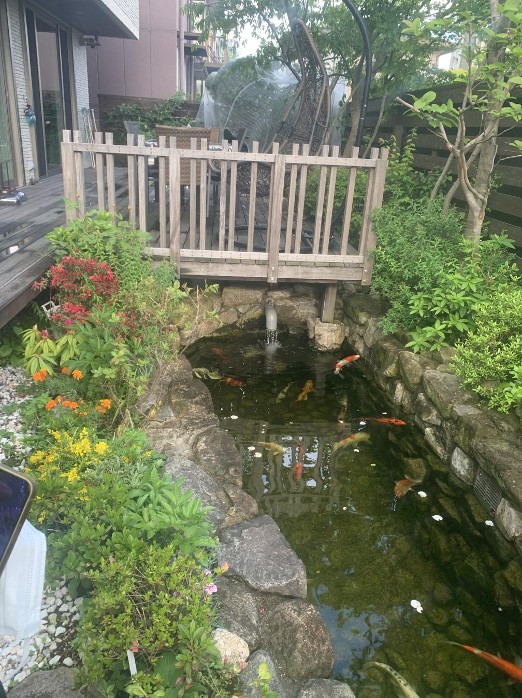
锦鲤鱼池·石砌瀑布·木质甲板 — 陆璕每天放学后蹲在这里的那块石头

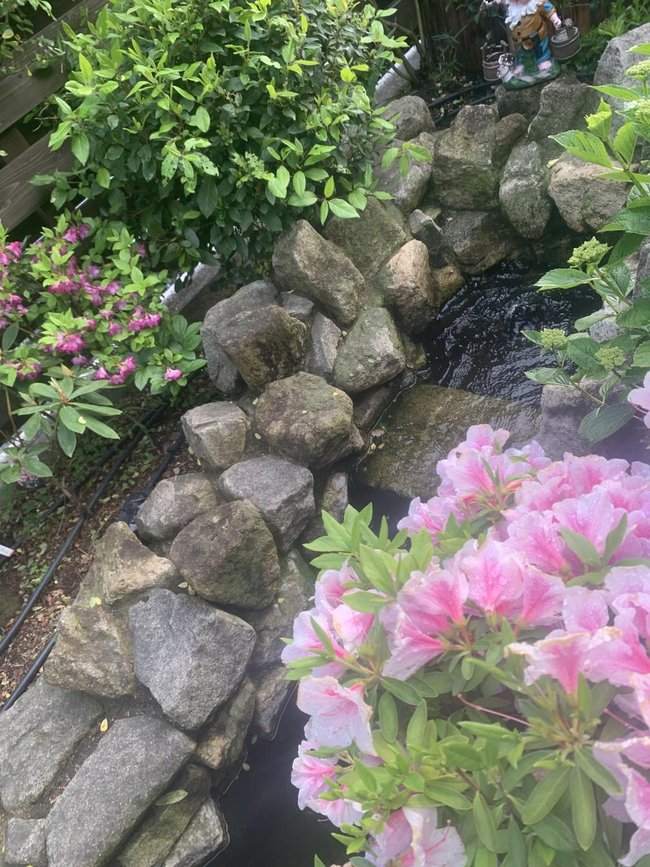
春季ツツジ盛开·苔藓石面·滴灌管道 — 蚂蚁路径谜题的真实素材来源

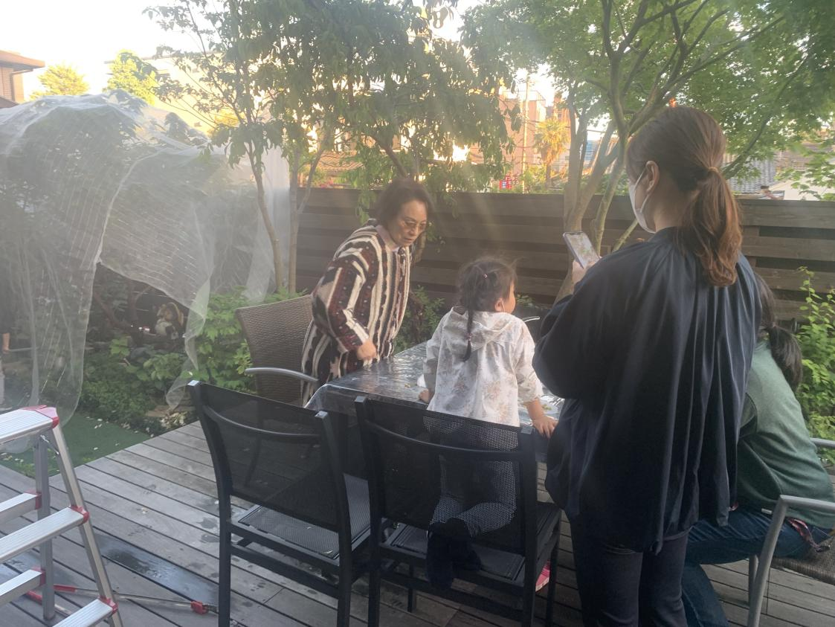
黄昏甲板家庭场景·防虫网·落叶大树 — 陆瑆察言观色能力的生活土壤

「每次写到陆璕蹲下来观察某个生物时，想象他蹲的是这个鱼池边的石头，而不是一个抽象的"花坛"。」

八、陆瑆 / 陸瑆（ヒカル）— 温柔一刀（外围）

基础设定
中文名 / 日文通称 | 陆瑆 / ヒカル（Hikaru）
身份 | 陆璕的妹妹，比哥哥小一岁（三年级）
团队位置 | 外围联动角色，不参与正式破案
功能 | 在关键时刻，一句话照亮一个被忽略的角度；哥哥内心世界的温柔光源
特殊功能（v3.0新增） | 双层叙事第二层作者：她的手账笔记是每卷的第二叙事层，用图解方式重新拆解正文中的推理原理

精确视觉设定（基于真实原型照片，可直送AI出图）
基础形象
小学三年级女生，比哥哥矮约一个头。身形娇小，肩膀窄窄的。黑色短发，发尾刚好碰到肩膀，刘海整齐地盖住眉毛，发丝很顺，不常打结。脸型比哥哥更圆润，两颊有一点婴儿肥。

五官特征
眉毛比哥哥更细，弯弯的。眼睛是深褐色，形状偏圆，双眼皮。她的眼神和哥哥完全不同——她看你的时候，你会觉得自己正在被阅读。她不是盯着人看，是扫视：先看你的眼睛，再看你的手，再看你刚才碰过的东西。这个过程很短，可能只有一两秒，然后视线移开了。嘴唇薄，自然状态下嘴角微微向上，像是在想一件别人不知道的事。

神态与体态
- 站姿端正，肩膀平，背挺直。走路很轻，脚步落在走廊上几乎没有声音。
- 听别人说话时，头会微微偏向一侧，眼珠快速扫一下说话人的脸，然后移开。
- 标志性动作：左手托底抱着A5牛皮纸封面线圈本，右手拿笔；写字时很安静，偶尔用笔尾轻点两下下巴。

四季穿着
- 偏好田园风/森系：碎花连衣裙、纯色棉T恤配背带裤，颜色以燕麦色/淡粉/米白为主。
- 冬天：米色或浅灰羽绒服，手织浅色围巾，和哥哥同款但更小的毛线帽。
- 书包：浅卡其色帆布双肩包，挂着毛线勾的小鸟挂坠。鞋子：浅口帆布鞋或棕色小皮鞋。

双层叙事说明（v3.0新增）
陆瑆的手账笔记构成每一卷的第二叙事层。正文（第三人称限知视角，写实校园风插画+印刷体）讲完推理故事后，她的笔记（第一人称，手账涂鸦风+手写字体）从妹妹的视角重新图解正文中的科学原理。

这种结构的独特性：
- 正文=现象世界（"发生了什么"）；笔记=原理世界（"为什么会这样"）
- 两种叙事视角、两种视觉风格、两种读者体验——在一本书里互不干扰、互为补充
- 这是儿童绘本领域的结构性首创，竞品《小屁孩日记》《汤姆·盖茨》是单层日记体，不同赛道

九、葛西 泉蔵（かさい せんぞう）— 特别角色

命名逻辑
- "葛西"是真实存在的日本姓氏，在关东和东北地区较常见，名古屋周边也有分布，历史可追溯至平安时代武家。
- "泉蔵"——"泉"是泉水，象征知识的源泉；"蔵"是仓库、收藏，暗示他是社区记忆的收藏者。

基础设定
年龄 | 约70岁
身份 | 社区杂货铺（駄菓子屋）主人
外形 | 因年老而身体微微佝偻，但眼神犀利，透着长者的智慧。头发花白，常戴一顶软呢帽。身穿深色作务服，脚踩木屐。笑起来满脸皱纹，非常慈祥。
说话方式 | 慢条斯理，常用"わし（老夫）"自称；会用"五十年前……"开头，说出一段别人不知道的事
功能 | 社区"活历史书"——他见过这条街五十年的变化。当主角团遇到"为什么这里会有这个"的问题时，他提供旧物、旧照片、旧记忆作为线索入口。但绝不参与推理，绝不给答案。
出场频率 | 大约每5—8卷出现一次，提供一个关键的旧信息
核心原则 | 他提供的永远是"原材料"，推理仍由孩子完成

十、团队动力学与角色互补图

"各抒所长，无排名"原则
- 没有固定的"队长"或"最聪明的人"。
- 不同类型的谜题，自然激活不同角色的特长。
- 每人至少有2卷担任"主解题者"的独立高光时刻。
- 内部摩擦来自方法论差异，不是性格对立，且总能化解。

五人团功能分工图
功能 | 角色 | 激活场景 | 沉寂场景
发现异常 | 伊藤 光 | 所有谜题的起点 | 谜题深入验证阶段
建立假设 | 加藤 慧美 | 物理/化学现象分析 | 人际信号解读
动手验证 | 松本 志郎 | 所有需要操作实验的场景 | 文献查阅/细节观察
视觉感知 | 河合 桜良 | 谜题含有隐藏图像/光影/颜色线索 | 声学/机械类谜题
历史溯源 | 篠田 文哉 | 谜题涉及时间跨度/旧物/校史 | 当下发生的纯物理现象
深度专家 | 陆璕（ソン） | 生物/昆虫/声学/机械领域谜题 | 宏观日常异常的发现阶段
温柔一刀 | 陆瑆（ヒカル） | 团队被物理线索困住、忽略了人的信号时 | （默认沉寂，出场即关键）

